|  |  |
| --- | --- |
|  | |
|  |  |

Zelfrijdende Robot

Mercedes-Benz Museum Stuttgart

Inhoudsopgave

**Geef de titel van het hoofdstuk op (niveau 1)1**

Geef de titel van het hoofdstuk op (niveau 2)2

Geef de titel van het hoofdstuk op (niveau 3)3

**Geef de titel van het hoofdstuk op (niveau 1)4**

Geef de titel van het hoofdstuk op (niveau 2)5

Geef de titel van het hoofdstuk op (niveau 3)6

1. **Opdracht / Inleiding**

Mercedes-Benz wil haar museum in Stuttgart automatiseren. Hiervoor hebben ze uitgereikt naar ons om een systeem te maken dat een bezoeker kan plaatsnemen in een zelfrijdende wagen. De bezoeker kan dan zo een rondleiding volgen door heel het museum.

* 1. **Vereisten**
* De robot kan autonoom een parcours volgen dat wordt gemarkeerd d.m.v. een zwarte lijn.
* De robot dient te stoppen bij een dwarslijn en kan verder rijden als:
  + De bestuurder op de doorrijd knop duwt
  + Het wagentje 5 minuten stil staat
  + Optioneel: als het controle centrum het wagentje activeert met de app
* Het wagentje mag niet botsen.
* Indien er problemen voordoen met het wagentje zal dit noodgedwongen stoppen en dit doorgeven aan het controle centrum d.m.v. led signalisatie op het wagentje.
  + Groen: geen problemen
  + Oranje: obstakel
  + Rood: lijn kwijt

1. **Realisatie**
   1. **Benodigdheden**

Voor de realisatie van het wagentje heb ik alle nodige document mee toegevoegd.

De nodige onderdelen vind u bij de stuk lijst.

Gereedschap dat ik heb gebruikt:

* Platte schroevendraaier
* 3D printer
* Platte bektang
* Soldeerbout + tin
* Dubbelzijdige tape
* Elektriciteits tape
* Hamer

Het wagentje kan je maken voor een bedrag van €71,41.

* €66,23 voor de hardware en elektronica.
* €5,19 voor het printen van het wagentje.
  1. **Printen van het wagentje**

Een 3D printer in huis hebben is nu wel een meerwaarde maar je kan ook jouw ideeën elders laten printen door een gespecialiseerd bedrijf of in jouw school.

De .STL files vind u in de folder “3D prints”. Ik gebruik de FlashForge Pro om alles te printen.

De hele basis frame is 28x12x1cm. Ik heb deze in 2 delen moeten printen want het printvlak van mijn printer is te klein.

Print nu alle onderdelen van de frame en monteer alles zodat men het onderstaande verkrijgt:

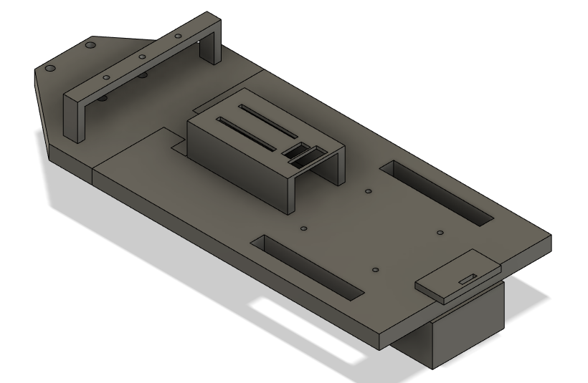

* 1. **Maken van het wagentje**

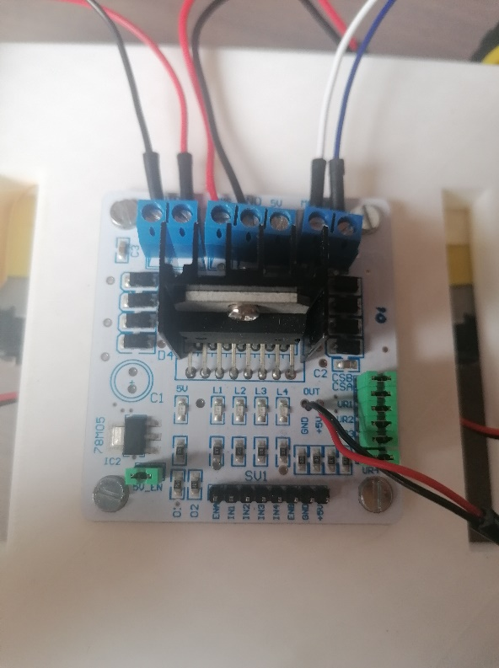Ik heb eerst op de motor shield de micro USB op gesoldeerd op de 5V output pinnen en vervolgens op de frame gemonteerd 4 M3 schroeven.

Daarna heb ik alle basis componenten, motoren + wielen en zwenk wiel, gemonteerd op het frame. De motoren heb ik vast gemaakt met dubbelzijde tape, onderaan de frame. De massa draad heb ik aangesloten aan de massa van mijn motor shield, in mijn geval is dat telkens de buitenste ingang en de plus draad moet je dan op de andere ingang vast maken. De bijhorende wielen zijn zo gemaakt dat je zo op de motoren kan klikken.

Het zwenk wiel heb ik bevestigd met M5 bouten + moeren.

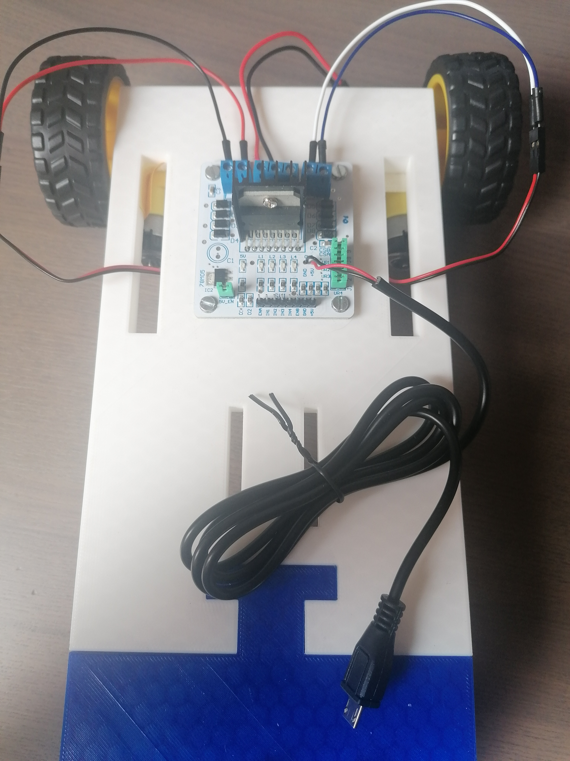

1. **Electrische Schema**

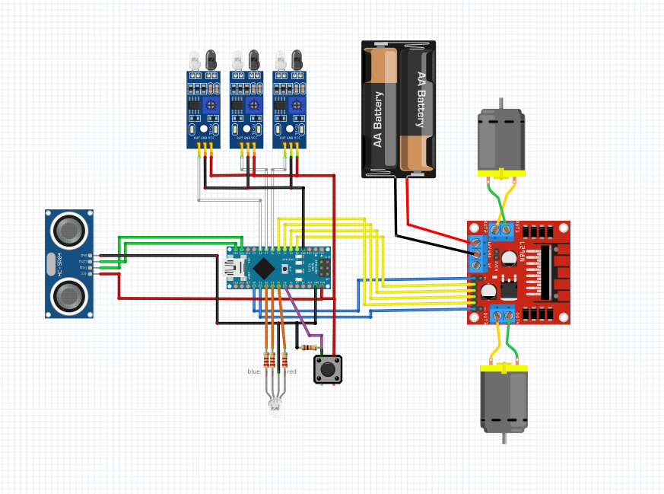

1. **Programmatie**
2. **Besluit**
3. **Documentatie en Bijlage**

In vind u een aansluitschema, datasheets en een stuk lijst.

1. **Logging Activiteiten**